
Logo club

XXXXXXX
ILCA 4, ILCA 6 et ILCA 7
Dates
Club
Grade XX

La mention [NP] (No Protest) dans une règle des instructions de course (IC) signifie qu’un bateau ne peut pas réclamer contre un autre bateau pour avoir enfreint cette règle. Ceci modifie la RCV 60.1. La mention [DP] dans une règle des IC signifie que la pénalité pour une infraction à cette règle peut, à la discrétion du jury, être inférieure à une disqualification.

- REGLES
  - L’épreuve est régie par les règles telles que définies dans Les Règles de Course à la Voile.
Les règlements fédéraux.
Les règles de la classe ILCA.
Le règlement national du classement national des coureurs de ILCA FRANCE En cas de traduction des instructions de course, le texte français prévaudra.
Et toutes les règles mentionnées dans l’avis de course.

1.3 Les manifestations sportives sont avant tout un espace d’échanges et de partage accessible à toutes et à tous. A ce titre, il est demandé aux concurrents, aux concurrentes, aux accompagnateurs et aux accompagnatrices de se comporter en toutes circonstances, à terre comme sur l’eau, de façon courtoise et respectueuse indépendamment de l’origine, du genre ou de l’orientation sexuelle des autres participants, participantes, accompagnateurs ou accompagnatrices. Un concurrent, une concurrente, un accompagnateur ou une accompagnatrice qui ne respecterait pas ces principes pourra être pénalisé selon la RCV 2 ou 69.

- MODIFICATIONS AUX INSTRUCTIONS DE COURSE
  - Toute modification aux IC sera affichée au plus tard 2 heures avant le signal d’avertissement de la course dans laquelle elle prend effet, sauf tout changement dans le programme des courses qui sera affiché avant 20h00 la veille du jour où il prendra effet.

- COMMUNICATIONS AVEC LES CONCURRENTS
  - Les avis aux concurrents seront affichés sur le tableau officiel d’information en ligne.
Les communications relatives au jury seront accessibles sur le site « JURY décision », via le lien : XXXXXXX

- CODE DE CONDUITE [DP] [NP]
  - Les concurrents et les accompagnateurs doivent se conformer aux demandes justifiées des arbitres.

- SIGNAUX FAITS A TERRE
  - Les signaux faits à terre sont envoyés au mât de pavillons situé XXXXXX

  - Quand le pavillon Aperçu est envoyé, le signal d’avertissement ne pourra pas être fait moins de 45 minutes après l’affalé de l’Aperçu (ceci modifie Signaux de course).

  - [DP] L’envoi du pavillon D avec un signal sonore signifie « Les bateaux sont autorisés à quitter XXXX. Le signal d’avertissement ne sera pas fait avant l’heure prévue ou moins de XX minutes après l’envoi du pavillon D ». En l’absence de pavillon D, les bateaux doivent rester à leur emplacement.

- PROGRAMME DES COURSES
  - Dates des courses

Date | Classe
 | Toutes
 | Toutes
 | Toutes

  - Signal d’avertissement de la première course du jour :
Jour 1 :
Jour 2 :
Jour 3 :

  - Pour prévenir les bateaux qu’une course ou séquence de courses va bientôt commencer, un pavillon Orange sera envoyé cinq minutes au moins avant l’envoi du signal d’avertissement. Le dernier jour de course, aucun signal d’avertissement ne sera fait après 15h30 ou 16 h 30..
  - Un maximum de 3 courses pourra être couru par jour.

- PAVILLONS DE CLASSE
Les pavillons de classe sont :

ILCA 4 | ILCA 6 | ILCA 7
 |  | 

- ZONES DE COURSE
L’emplacement des zones de course est défini en annexe ZONES DE COURSE.

- LES PARCOURS
  - Les parcours sont décrits en annexe PARCOURS en incluant les angles approximatifs entre les bords de parcours, l’ordre dans lequel les marques doivent être passées et le côté duquel chaque marque doit être laissée ainsi que la longueur indicative des parcours.


  - Au plus tard au signal d’avertissement, le comité de course indiquera le parcours à effectuer, et, si nécessaire, le cap et la longueur approximatifs du premier bord du parcours. Les signaux définissant le parcours à effectuer sont :
    - Flamme numérique 1 : Parcours N°1 :
    - Flamme numérique 2 : Parcours N°2 :

- MARQUES
Marque de départ | Marques de parcours | Marque d’arrivée
Mât du bateau viseur arborant un pavillon orange | 1 et 2 : Bouée  3 et 4 : Bouée  5 : Bouée | Bouée arrivée

- ZONES QUI SONT DES OBSTACLES
Les zones considérées comme des obstacles sont précisées en Annexe ZONES DE COURSE.

- LE DEPART
  - La ligne de départ sera entre le mât arborant un pavillon orange sur le bateau du comité de course à l’extrémité tribord et le côté parcours de la marque de départ à l’extrémité bâbord.
  - [DP] [NP] Bateaux en attente : les bateaux dont le signal d’avertissement n’a pas été donné doivent éviter la zone de départ pendant la procédure de départ des autres bateaux. La zone de départ est définie comme étant la zone s’étendant à 50 mètres tout autour de la ligne de départ
  - Un bateau qui ne prend pas le départ au plus tard 4 minutes après son signal de départ sera classé DNS sans instruction (ceci modifie les RCV A5.1 et A5.2).

- CHANGEMENT DU BORD SUIVANT DU PARCOURS
  - Pour changer le bord suivant du parcours, le comité de course mouillera une nouvelle marque (ou déplacera la ligne d’arrivée) et enlèvera la marque d’origine aussitôt que possible. Quand lors d’un changement ultérieur, une nouvelle marque est remplacée, elle sera remplacée par une marque d’origine.
  - Sauf à une porte, les bateaux doivent passer entre le bateau du comité de course signalant le changement du bord suivant et la marque la plus proche, en laissant celle-ci du côté requis (ceci modifie la RCV 28.1).

- L’ARRIVEE
La ligne d’arrivée sera entre un mât arborant un pavillon bleu et le côté parcours de la marque d’arrivée.

- SYSTEME DE PENALITE
  - L’annexe P s’applique sans modification.,

- TEMPS CIBLE ET TEMPS LIMITES
  - Les temps sont les suivants :

Classes | Temps cible | Temps limite pour finir pour le 1er
toutes | 45 minutes | 90 minutes

  - Les bateaux ne finissant pas 20 minutes après le premier bateau ayant effectué le parcours et fini seront classés DNF (ceci modifie les RCV 35, A5.1 et A5.2)
  - Le non-respect du temps cible ne sera pas un motif de réparation (ceci modifie la RCV 61.1(a).

- DEMANDES D’INSTRUCTION
  - Pour chaque classe, le temps limite de réclamation est de XX minutes après que le dernier bateau a fini la dernière course du jour ou après que le comité de course a signalé qu’il n’y aurait plus de course ce jour, selon ce qui est le plus tard. L’heure sera affichée sur le tableau officiel d’information.
  - Les formulaires de demandes d’instruction sont disponibles au secrétariat du jury situé XX ou en ligne sur XXX.
  - Des avis seront affichés au plus tard XX0 minutes après le temps limite de réclamation pour informer les concurrents des instructions dans lesquelles ils sont parties ou appelés comme témoins. Les instructions auront lieu dans la salle du jury situé à l’étage. Elles commenceront à l'heure indiquée au tableau officiel d’information.
  - Une liste des bateaux qui ont été pénalisés selon l’annexe P pour avoir enfreint la RCV 42 sera affichée.

- CLASSEMENT
  - 3 courses doivent être validées pour valider la compétition.
  - Courses retirées :
(a) Quand moins de quatre courses ont été validées, le classement général d’un bateau sera le total des scores de ses courses.
(c) Quand quatre courses ou plus ont été validées, le classement général d’un bateau sera le total des scores de ses courses à l'exclusion de son plus mauvais score.

- REGLES DE SECURITE
  - [DP] [NP] Un émargement (sortie et retour) pourra être mis en place :
Cet émargement est obligatoire avant la mise à l’eau. L’émargement sera ouvert environ deux heures avant l’heure prévue au programme pour le premier signal d’avertissement du jour et sera clos à l’heure limite de dépôt des réclamations.
  - L’émargement sortie sera situé XXXX
  - L’émargement retour sera situé XXXXXX
Pénalités sans instruction (modification de la règle 60.5(b) des RCV) données par Le Comité de course après transmission des feuilles d’émargement. Ces pénalités seront calculées conformément à la RCV 44.3 (c)
  - Défaut d’émargement aller : une pénalité de 10% à la course la plus proche qui suit.
  - Défaut d’émargement au retour : une pénalité de 10% à la dernière course du jour.
  - [DP] [NP] Un bateau qui abandonne une course doit le signaler au comité de course aussitôt que possible.
  - Les équipements individuels de flottabilité doivent être portés à tout moment sur l’eau conformément à la RCV 40. Le non-respect du port du gilet entraînera une disqualification pour toutes les courses du jour et ce sans instruction, ceci en modification de la RCV 60.5

- REMPLACEMENT DE CONCURRENTS OU D’EQUIPEMENT
  - [DP] Le remplacement de concurrents ne sera pas autorisé sans l’approbation écrite préalable du comité de course ou du jury.
  - [DP] Le remplacement d’équipement endommagé ou perdu ne sera pas autorisé sans l’approbation du comité technique ou du comité de course. Les demandes de remplacement doivent lui être faites à la première occasion raisonnable.

- CONTROLES DE JAUGE ET D’EQUIPEMENT
  - Un bateau ou son équipement peuvent être contrôlés à tout moment pour vérifier la conformité aux règles de classe et aux instructions de course.
  - [DP] Sur l’eau, un membre du comité technique peut demander à un bateau de rejoindre immédiatement une zone donnée pour y être contrôlé.

- BATEAUX OFFICIELS
Les bateaux officiels sont identifiés par le pavillon XXXX.
Les bateaux jury seront identifiés avec un pavillon jaune portant la mention : JURY

- ACCOMPAGNATEURS [DP][NP]
  - [DP] [NP] Les accompagnateurs doivent rester en dehors des zones où les bateaux courent depuis le signal préparatoire de la première classe à prendre le départ jusqu’à ce que tous les bateaux aient fini ou abandonné ou que le comité de course signale un retard, un rappel général ou une annulation.
  - [DP] [NP] Les bateaux accompagnateurs doivent être identifiés par XXX
  - La règlementation des conditions d’intervention des accompagnateurs sur les compétitions de la FFVoile s’appliquera.
  - [DP] [NP] Les bateaux accompagnateurs doivent avoir à bord :
    - Des gilets de sauvetage norme CE (mini 50N) portés en permanence par toutes les personnes à bord
    - Une VHF
    - Un couteau
    - Une ancre et une ligne de mouillage adaptée
    - Un bout de remorquage flottant de 10mm de diamètre et de 15m de long
    - Un dispositif de coupe circuit en cas de chute qui doit être connecté au pilote tant que le moteur est en marche.
    - Un deuxième dispositif de coupe-circuit, de type filaire, doit rester à portée de main pour permettre le redémarrage du moteur dans l'éventualité où il faudrait secourir le skipper tombé à l'eau.
Les pilotes des bateaux accompagnateurs doivent se conformer à toute demande des arbitres ou des représentants de l’autorité organisatrice, particulièrement celles concernant l’assistance.
Les bateaux accompagnateurs doivent respecter les règles de navigation en vigueur localement, en particulier le respect des limitations de vitesse dans les différentes zones.

- EVACUATION DES DETRITUS
Les détritus peuvent être placés à bord des bateaux officiels ou accompagnateurs.

Arbitres désignés :
Président du comité de course :
Président du jury :
Comité technique :
Commissaire aux résultats :

ANNEXE PARCOURS
Description des parcours incluant les angles approximatifs entre les bords, l’ordre de passage des marques et leur côté requis.
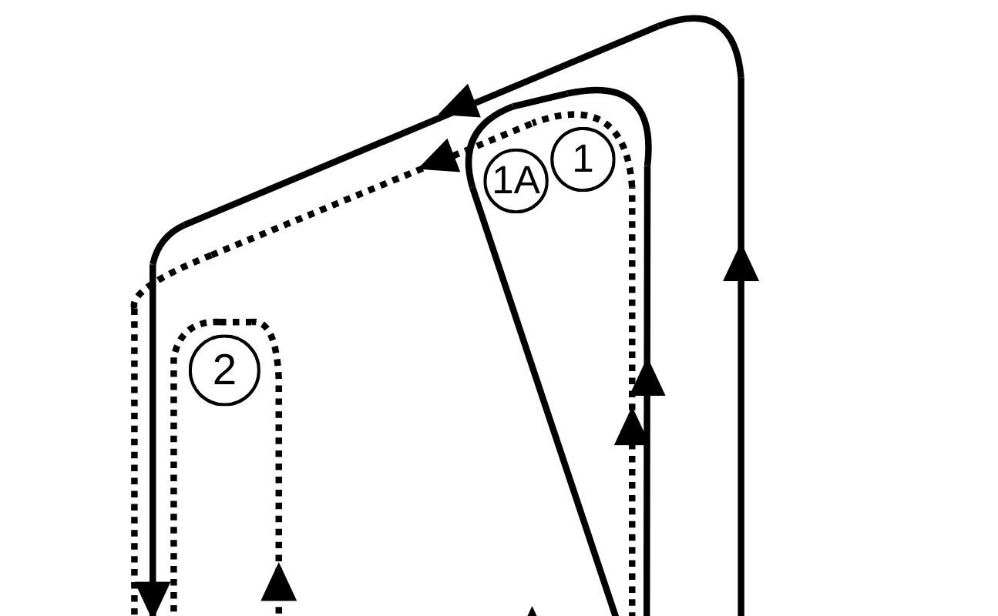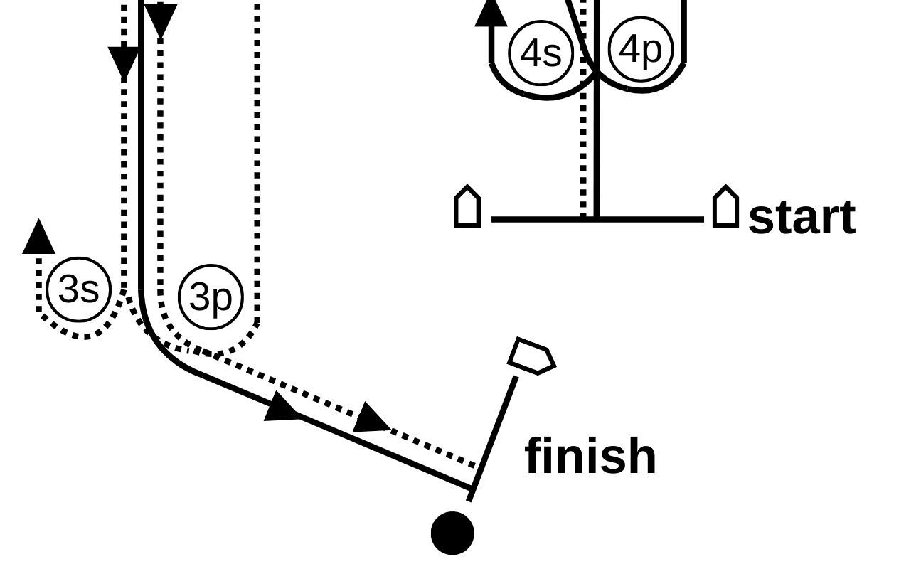

- Extérieur : Départ 1, 2, 3s/3p, 2, 3p, Arrivée
- Intérieur : Départ 1, 1A, 4s/4p, 1, 2, 3p, Arrivée

ANNEXE ZONES DE COURSE

